**增進台中海岸地帶紅樹林藍碳封儲計畫**

**Enhancement of Blue Carbon Stock and Sequestration in the Mangrove Ecosystems, Taichung, Central Taiwan**

**紅樹林的藍碳**

「藍碳」(blue carbon)這個概念首次正式由2009年的一次聯合國多機構(UNEP,FAO and IOC/UNESCO)聯席會議所提出，主旨為世界各國應加強研究、重視、保育與增進海岸生態系的吸碳 (absorbing carbon) 與封碳(sequestering/storing carbon)角色(Nelleman et al., 2009)。國際自然保育聯盟(IUCN) 隨即對海岸生態系──鹽沼澤地、紅樹林、海草地、海帶及珊瑚礁的碳管理提出了潛力評估(Laffoley and Grimsditchm 2009)。該報告認定海岸生態系管理有四項重點：（一）該等生態系的土壤與沈積物面積雖不廣但是超比例地吸取與封存二氧化碳，主要原因在於該等地區溫室氣體(CH4 and CO2)排放潛能偏低；（二）也因此，有必要仔細盤點該等生態系的碳倉儲量(carbon inventory)；（三）目前全球碳預算盤點中並沒有把海岸生態系的排碳量或儲碳量明確計入，不利於日後氣候治理；（四）這些海岸生態系正日益受到破壞與損失中(Hamilton and Friess, 2018; Bryan-Brown et al., 2020)，有必要加強保育及恢復。政策制訂者需認清碳封存牽涉三個主要參數：（一）每年移入缺氧(anaerobic)環境中土壤與沈積物的碳通量，在厭養環境中該等碳不再被氧化，而能封存於沈積物中；（二）地面上與地面下的生質(biomass)數量；（三）地面以下的總儲碳量是以往歷史封存的總和結果(Sifleet et al., 2011)。經過近十年的比較研究，學者建議紅樹林的儲碳增進是國家層級最有效益的減碳途徑之自然解方(Taillardat et al., 2018)。

Lovelock等人（Lovelock et al., 2020）比較了三種植物生態系的藍碳年度埋藏量（圖一），顯示紅樹林的碳埋藏量能是最高的（深藍與淺藍分別代表低估與高估值），紅樹林的全球年度埋藏探量可達23 – 33Tg。就每公頃的碳移除量也是紅樹林最有效率，每公頃的年度碳通量可達9公噸（圖二）；若以歐盟徵收碳稅各國的平均稅率每公噸42.77歐元計價(2022-04-01)，（Source: The World Bank, “Carbon Pricing Dashboard,” last updated Apr. 1,　2022,  <https://www.carbonpricingdashboard.worldbank.org/map_data>），折合約為新台幣11,960元，相較農業土壤的最高碳封存量每公頃3.21公噸 (Bolinder et al 2020) 所可衍生的碳權價格高出約3倍，顯為更為有利的投資標的。

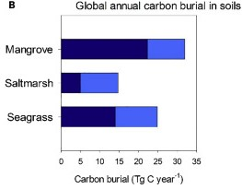

圖一、紅樹林的全球年度埋藏量居於海岸地區植物生態系之冠。本圖取自Lovelock et al., 2020.

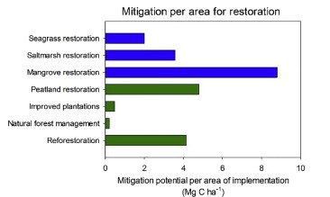

圖二、紅樹林復育的年度碳移除量居於海岸地區植物生態系之冠，可達每公頃9百萬公克(每公頃9公噸)。本圖取自Lovelock et al., 2020。

**紅樹林的碳儲量與碳管理**

Alongi (2020)整理了全球52個國家、226個測量的紅樹林碳儲數據，不同地點的碳儲量變化很大，高低之間超過一個數量級。茲以東南亞數據為例（表一），八個國家紅樹林的碳儲存能力介於每公頃206　–　969百萬公克之間，平均值為每公頃660百萬公克。其中地面下1公尺土壤的有機碳含量（SCorg）佔據總有機碳含量（Total Corg Stock）的最大宗（平均每公頃435百萬公克），約佔總量的三分之二；而地面以上生質量（AGBCorg）與地面以下根系生質量（BGBCorg）的量只佔紅樹林生態系碳儲量的三分之一上下；況且，紅樹林的生質僅為碳的暫時儲存庫，隨時暴露在被毀滅或氧化的可能性之中，唯有確保紅樹林的健康發展，並促使其殘枝敗葉最後能埋積在紅樹林的土壤與沈積物中才為上策；此外，紅樹林的根系系統與土壤中的微生物有助於土壤/沈積物的有機碳保存不受氧化也很重要，這兩項因素將是本計畫所側重的面向，藉以增益紅樹林的有機碳終極封存。





表一、AGBCorg：地面以上生質量；BGBCorg：地面以下根系生質量；SCorg：地面下1公尺土壤有機碳含量；Total Corg Stock：總有機碳含量。計量單位為百萬公克/公頃(Mg/ha)。擷取自Alongi 2020.

影響紅樹林棲地的因素眾多（圖三），概分天然的海平面變化、地形、風速、波浪強度、溫度、雨量、養料、沈積物供應等，也與人類的影響有關，例如相關海岸基礎設施、河川集水區與海岸帶的經營管理。

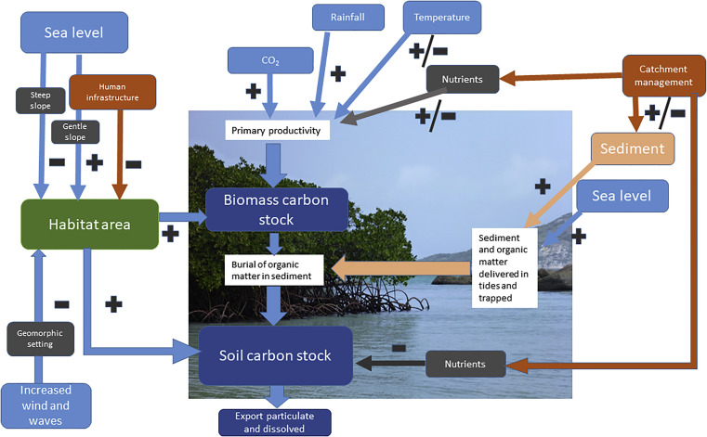

圖三、紅樹林生態系碳收支的影響因素示意圖。本圖取自Lovelock et al., 2020。

**研究地點**

台灣西部海岸共有14個紅樹林濕地零星分佈於各縣市，多年來因海岸河口地的開發及保育的相關爭議，目前僅在新北市淡水河沿岸、苗栗縣中港溪出海口、台中市大安區溫仔寮河口及台南市安南區四草濕地有較集中的分佈。本計畫選定台中溫仔寮河口紅樹林濕地作為研究標的（圖四）。

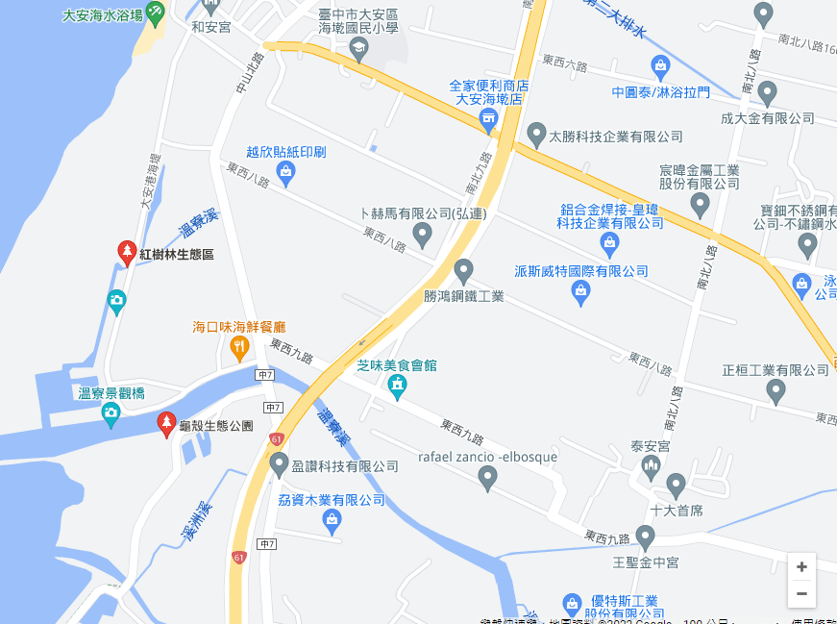

圖四、台中大安區塭寮仔紅樹林生態區位置圖。（擷取自Google Map）。

該紅樹林生態區位於塭寮溪之北，大安海水浴場之南，大安港海堤外側，在61號海岸公路之西，交通方便。該保護區的紅樹林是人工栽種的，只有水筆仔(*Kandelia obovata*) 一種， 又稱秋茄， 屬於Rhizophoraceae科，能生長於半淡鹹水中。此地的紅樹林可防風、控沙、保護海堤，具有多種功能。該紅樹林生態區林間設有木棧道，可供行人近距離觀察潮間帶生物，也方便本研究的採樣作業。

**研究方法**

土壤採樣

以沈積物採樣器採取１公尺長的土壤岩芯。

氧化還原潛能測定

有機碳含量測定

土壤顆粒粒徑分析

土壤沈積物黏土礦物分析

**引用文獻**

Alongi, D. M. (2020). Global significance of mangrove blue carbon in climate change mitigation. *Sci*, *2*(3), 67.

Bryan-Brown, D. N., Connolly, R. M., Richards, D. R., Adame, F., Friess, D. A., & Brown, C. J. (2020). Global trends in mangrove forest fragmentation. *Scientific reports*, *10*(1), 1-8.

Hamilton, S. E., & Friess, D. A. (2018). Global carbon stocks and potential emissions due to mangrove deforestation from 2000 to 2012. *Nature Climate Change*, *8*(3), 240-244.

Laffoley, D.d.A.; Grimsditch, G. (Eds.) The Management of Natural Coastal Carbon Sinks; IUCN: Gland,　Switzerland, 2009.

Lovelock, C. E., & Reef, R. (2020). Variable impacts of climate change on blue carbon. *One Earth*, *3*(2), 195-211.

Nelleman, C.; Corcoran, E.; Duarte, C.M.; Valdés, L.; DeYoung, C.; Foseca, L.; Grimsditch, G. (Eds.)　Blue Carbon: A Rapid Response Assessment; United Nations Environmental Programme and GRID-Arendal: Arendal, Norway, 2009.

Sifleet, S.; Pendleton, L.; Murray, B.C. State of the Science on Coastal Blue Carbon: A Summary for Policy Makers. In Nicholas Institute for Environmental Policy Solutions Report NIR 11-06; Nicholas Institute, Duke University: Durham, NC, USA, 2011.

Taillardat, P., Friess, D. A., & Lupascu, M. (2018). Mangrove blue carbon strategies for climate change mitigation are most effective at the national scale. Biology Letters, 14(10), 20180251. doi:10.1098/rsbl.2018.0251

To be searched and obtaining

**Blue carbon as a natural climate solution 2021**